

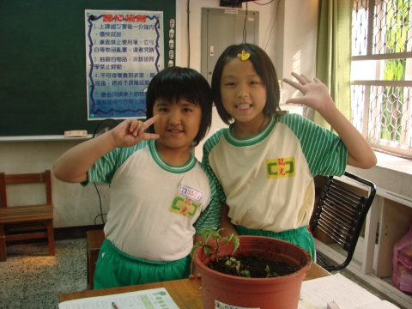

：3－5
：27
：陳芸亭

